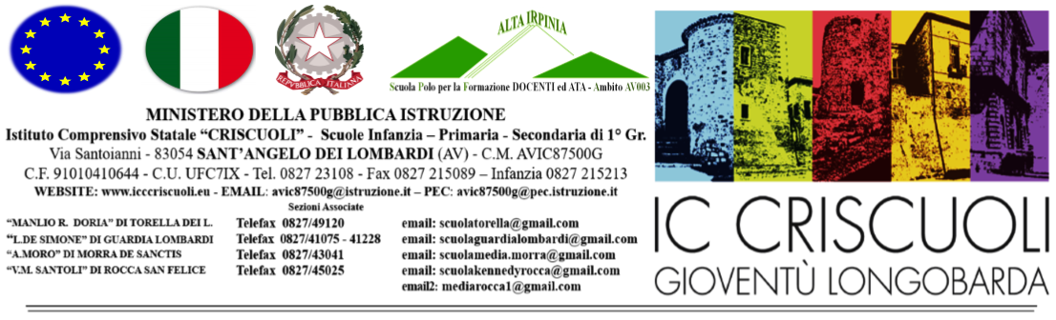

P. D. P.
Piano Didattico Personalizzato
SITUAZIONALE
(ai sensi della Legge 53/2003)

DELL’ALUNNO/A

COGNOME _________________________
NOME _____________________________
Classe ___________ | Sezione _________
Scuola _____________________________
Plesso _____________________________

Anno Scolastico
2021-2022
Questa tipologia di PDP viene redatta, ai sensi della Legge 53/2003, a beneficio di quegli alunni che manifestino necessità di personalizzazione dell’apprendimento alla luce di difficoltà transitorie, episodiche, momentanee, di natura comportamentale, in ordine ad una frequenza irregolare ed eventualmente ad altre problematiche di tipo socio-affettivo-relazionale che rischiano di pregiudicare il percorso scolastico didattico dell’allievo.
E’ un documento redatto per alunni che viene redatto collegialmente dal Consiglio di Classe che lo presenta e condivide con la famiglia e l’alunno/a per renderlo/a parte attiva del processo di apprendimento.
Ai Dirigenti Scolastici spetta il compito di assicurare l’ottemperanza piena e fattiva a questi impegni.
Le istituzioni scolastiche regolano i tempi dell’insegnamento e dello svolgimento delle singole discipline e attività nel modo più adeguato al tipo di studi e ai ritmi di apprendimento. A tal fine possono adottare tutte le forme di flessibilità che ritengono opportune e tra l’altro anche l’attivazione di percorsi didattici personalizzati (Legge 53/2003 - riforma Moratti).

DATI INFORMATIVI:

ALUNNO/A
Cognome |  |  | Nome
Nato/a a |  |  |  |  | Provincia di
Il | Residente a |  |  |  | Provincia di
Via |  |  |  | N°
Scuola di provenienza |  | Classe frequentata |  |  | Numero totale alunni classe

EVENTUALI ELEMENTI DA SEGNALARE RISPETTO AL PERCORSO SCOLASTICO E ALLO STATO EMOTIVO DELL’ALUNNO/A:

– redatte in forma sintetica -

INFORMAZIONI DALLA FAMIGLIA

– redatte in forma sintetica –

ASPETTI EMOTIVO-AFFETTIVI MOTIVAZIONALI

– redatta in forma sintetica -

ALTRE OSSERVAZIONI

– redatta in forma sintetica -

PATTO CON LA FAMIGLIA E L’ALUNNO
Si concordano:
Modalità e periodicità della comunicazione scuola famiglia
Strategie metodologiche e didattiche adottate
Personalizzazioni nelle modalità di verifica:

PATTO CON LA FAMIGLIA

GLI INSEGNANTI si impegnano a:

guidare e sostenere l’alunno/a affinché conosca le proprie modalità di apprendimento, i processi
e le strategie mentali più adeguati al proprio stile cognitivo e funzionali per lo svolgimento dei
compiti richiesti;
a supportare l’alunno/a ad accettare in modo sereno e consapevole le proprie difficoltà e a far
emergere soprattutto gli aspetti positivi delle proprie potenzialità e della capacità di raggiungere
comunque gli obiettivi prefissati;
collaborare in modo sinergico anche con i docenti non appartenenti al CdC per quanto riguarda
la pianificazione degli interventi e le modalità di valutazione;
utilizzare modalità comunicative consone e adeguate alla situazione dell’alunno.

LA FAMIGLIA si impegna a:

controllare costantemente le comunicazioni provenienti dalla scuola;
fornire (anche con l’aiuto della scuola polo) gli strumenti informatici;
collaborare con i docenti, segnalando eventuali disagi/difficoltà;
fornire sostegno alla motivazione e all’impegno nello studio;
valorizzare non soltanto l’aspetto valutativo, ma soprattutto quello formativo delle discipline.

La famiglia prende visione del piano didattico-educativo personalizzato adatto ai bisogni, ai ritmi e ai tempi di sviluppo del/della proprio/a figlio/a ed è consapevole che, affinché l’insegnante possa applicare le strategie più idonee, ci sia una condivisione con la classe dell’esperienza personale del/della proprio/a figlio/a.
La famiglia è consapevole di quanto esposto sopra ed è pronta a firmare il Piano Didattico Personalizzato.

Sant’Angelo Dei Lombardi, ___/___/_____

Insegnanti del Consiglio di Classe che hanno sottoscritto il Piano Didattico Personalizzato

Il Dirigente Scolastico

Prof. Nicola Trunfio
Presentato e concordato con la famiglia

I genitori

